绝密★启用前
合肥百花中学等四校2025-2026学年度第一学期高一年级期中考试
物 理
本试卷共4页，全卷满分100分，考试时间75分钟。
考生注意：
1.答卷前，考生务必将自己的姓名、准考证号填写在答题卡上。
2.回答选择题时，选出每小题答案后，用铅笔把答题卡上对应题目的答案标号涂黑。如需改动，用橡皮擦干净后，再选涂其它答案标号。回答非选择题时，将答案写在答题卡上。写在本试卷上无效。
3.考试结束后，将本试卷和答题卡一并交回。

一、单项选择题：本题共8小题，每小题4分，共32分。在每小题给出的四个选项中，只有一项是符合题目要求的。
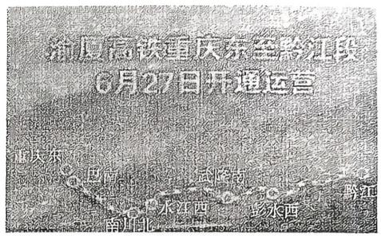
1.2025年6月27 日渝厦高铁重庆东至黔江段开通，重庆东至黔江全长242km，最高时速350km/h，最快61分钟到达，如图所示。则
A.“242km”指的是位移
B.“61分钟”指的是时刻
C.计算全程的平均速度时高铁可以看成质点
D.以高铁上的座位为参考系，高铁一定是运动的
2.下列情境中关于小球所受弹力的描述，正确的是
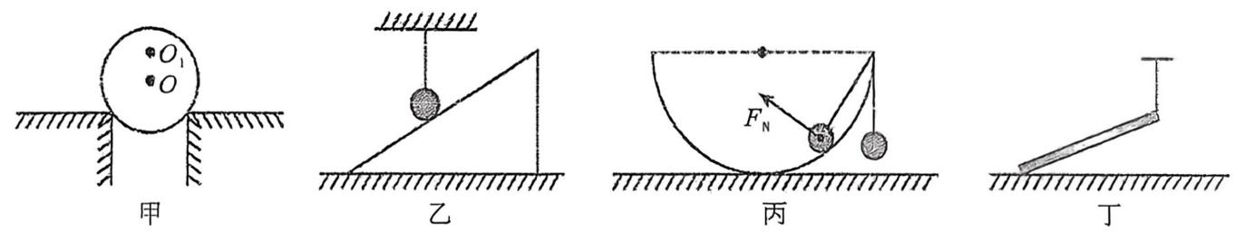
A.甲图，质量分布不均的小球，重心在 O₁处，受到的支持力过 O₁
B.乙图，竖直细线悬挂的小球一定受到细绳的拉力和斜面的支持力
C.丙图，静止在半圆形碗里的小球受到碗的支持力方向如图所示
D.丁图，静止在光滑水平地面的钢管底端受到垂直地面向上的支持力
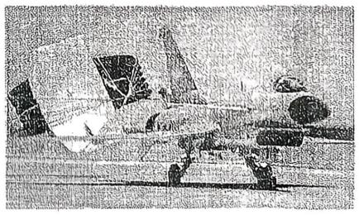
3.2025年9月3日，“歼-10”战斗机亮相纪念中国人民抗日战争暨世界反法西斯战争胜利80周年阅兵式。假设一架“歼-10”战斗机在一条笔直的水平跑道上着陆，刚着陆时速度为120m/s，在着陆的同时立即打开阻力伞。由于阻力的作用，战斗机加速度的大小为 6m/s²。战斗机着陆后 30s时间内的位移为
A.1000m
B.1200m
C.2400m
D.6300m

【高一物理试卷·第1页(共4页)】

4.在巴黎奥运会射击10米气步枪混合团体决赛中，中国组合黄雨婷/盛季象获得过车，这是巴黎奥运会产生的首枚金牌，也是中国体育代表团在本届奥运会中取得的首枚金牌。某次射击中，子弹穿入电子靶的速度是220m/s，穿出电子靶的速度是120m/s，所用时间是2 $2×10^{−4}s,$取子弹(视为质点)穿入方向为正方向，则子弹穿过电子靶的平均加速度是
$A.−5×10^{5}m/s^{2}$ $B.5×10^{5}m/s^{2}$
$C.−1.1×10^{6}m/s^{2}$ $D.1.1×10^{6}m/s^{2}$
5.在交通事故的分析中，刹车线的长度是很重要的依据，刹车线是汽车刹车后，停止转动的轮胎在地面上滑动时留下的痕迹。在某次交通事故中，汽车刹车线长度22.5m，假设汽车刹车的加速度为-5m/s²，则汽车开始刹车的速度为
A.5m/s B.10m/s C.15m/s D.20m/s
6.在t=0时刻，一辆跑车在跑道上由静止开始做匀加速直线运动，则跑车在第1个20m、第2个20m与第 5个 10m的时间之比为
$A.\sqrt{2}:\left(2−\sqrt{2}\right):\left(\sqrt{5}−2\right)$ $B.\sqrt{2}:\left(\sqrt{5}−2\right):\left(2−\sqrt{5}\right)$
$C.\left(\sqrt{5}−2\right):\sqrt{2}:\left(2−\sqrt{3}\right)$ $D.\left(\sqrt{5}−2\right):\left(2−\sqrt{2}\right):\sqrt{2}$
7.静止在地面上的物块A、B分别重60N和80N，它们与水平地面之间的动摩擦因数均为0.25；劲度系数为4N/cm的轻弹簧两端拴接在A、B上，处于压缩状态，压缩量为 2cm。现将大小为2N、方向水平向右的拉力 F 作用在木块B 上，如图所示，则
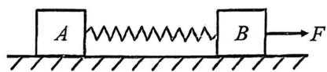
A.物块 A 所受摩擦力大小为6N
B.物块 A 所受摩擦力大小为10N
C.物块 B 所受摩擦力大小为8N
D.物块 B 所受摩擦力大小为10N
8.如图所示，可视为质点的小球在水平面上做匀加速直线运动，依次通过A、B、C三点。已知 vc一 $v_{B}=v_{B}−v_{A}=△v,$且 A、B间距离为m，B、C间距离为n。则小球的加速度大小为
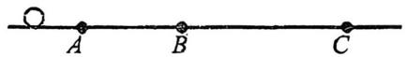
$A.\frac{\left(m+n\right){\left(Δv\right)}^{2}}{mn}$ $B.\frac{(n−m)(△v)^{2}}{mn}$
$C.\frac{(△v)^{2}}{n−m}$ $D.\frac{(△v)^{2}}{m+n}$
二、多项选择题：本题共2小题，每小题5分，共10分。在每小题给出的四个选项中，有多项符合题目要求。全部选对的得5分，选对但不全的得3分，有选错的得0分。
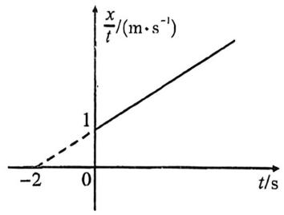
9.一质点沿x轴正方向做直线运动，通过坐标原点时开始计时，其 $\frac{x}{t}−t$图像如图所示，则
A.质点做匀加速直线运动，初速度为 2m/s
B.质点做匀加速直线运动，加速度为1m/s²
C.质点在 0~2s内的位移大小为 4m
D.质点在 3s末速度为4m/s
10.甲、乙两车在平直公路上沿同一方向行驶，其v-t图像如图所示，在t=0时刻，乙车在甲车前方x₀处，在t=t₁时间内甲车的位移为x。下列判断正确的是

【高一物理试卷·第2页(共4 页)】

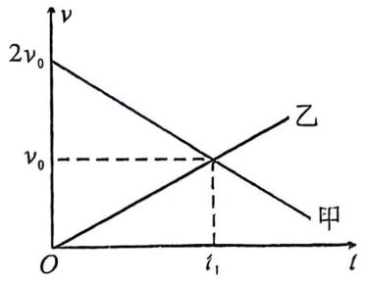
A.若甲、乙在 t₁时刻相遇，则 $x_{0}=\frac{2}{3}x$
B.若甲、乙在 $\frac{1}{2}$时刻相遇，则下次相遇时刻为 $\frac{4}{3}$t₁
C.若 $x_{0}=\frac{3}{4}x,$则甲、乙一定只相遇一次
D.若 $x_{0}=\frac{1}{2}x,$则甲、乙一定相遇两次
三、非选择题：共58分。
11.(8分)某同学在实验室里拿出一根弹簧利用如图甲所示的装置做“探究弹簧弹力大小F 与弹簧长度 x的关系”的实验。
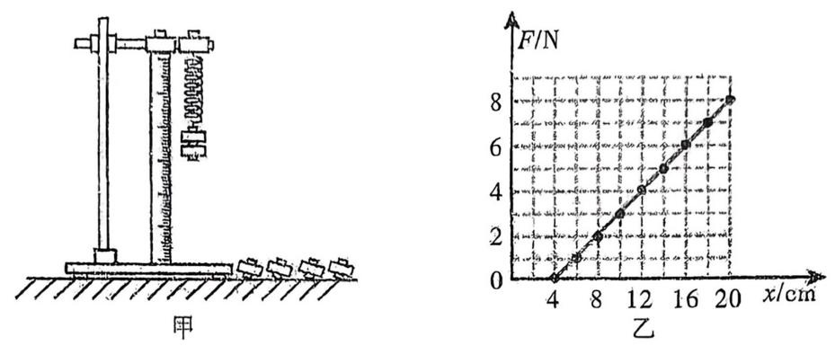
(1)他通过实验得到如图乙所示的弹力大小 F 与弹簧长度x 的关系图线。由此图线而得该弹簧的原长x₀= cm,劲度系数k= N/m。
(2)这位同学把这根弹簧做成了一个弹簧秤，当弹簧秤上的示数为3N时，里面弹簧的长度x= cm。
(3)关于本实验中的实验操作及实验结果，以下说法正确的是 。
A.弹簧被拉伸时，不能超出它的弹性限度
B.用悬挂钩码的方法给弹簧施加拉力，应保证钩码处于静止状态再读数据
C.用刻度尺测得弹簧的长度即为弹簧的伸长量
D.在安装刻度尺时，必须使刻度尺保持竖直状态
12.(8分)如图甲所示是小明同学测定当地重力加速度的装置图，他进行了如下操作：他先安装好电磁打点计时器，将打点计时器与8V、50Hz的交流电源相连，然后将连接重锤的纸带穿过打点计时器的限位孔，并用夹子夹住纸带上端，待重锤稳定后，松开夹子后迅速接通电源打点，之后取下纸带准备处理数据。
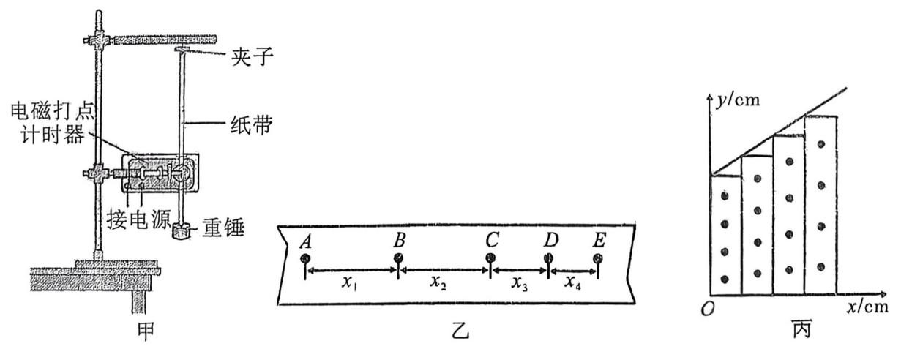
(1)上述操作中不当之处有
A.打点计时器接在低压电源上

【高一物理试卷·第3页(共4 页)】

B.将打点计时器安装位置高一些，使重锤初始位置离打点计时器远一些
C.先放纸带后接通电源
(2)小明同学按照正确的操作得到了一条较为理想的纸带，如图乙所示，选取A、B、C、D、E共5个计数点，且每两个计数点之间还有 4个点未画出，则两计数点之间的时间间隔T= 。
(3)该同学将图乙中的4段纸带剪开贴到坐标纸上，如图丙，发现这些纸带的左上顶点在一条倾斜直线上，说明此物体做 直线运动，若图丙中直线斜率为k(其中 $k=\frac{△y}{△x},$k无单位)，纸带宽为d，则用该方法得到的加速度大小a= 。(用k、d、T表示)
13.(12分)2023年杭州亚运会田径铁饼赛场上，首次在体育赛事中使用机械狗来运输铁饼。某次运输任务中，机械狗的运动可视为由静止开始的匀加速直线运动、匀速直线运动和匀减速直线运动到停止的三个过程，其运动过程v-t图像如图乙所示。其中在匀加速过程中运动了8m，用时4s，匀速运动的时间为12s，匀减速过程中的加速度大小为0.5m/s²。求：
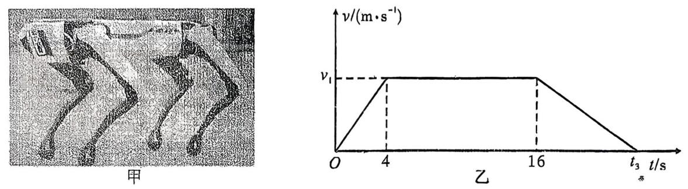
(1)机械狗加速过程中的加速度大小a₁?
(2)机械狗的最大速度 v₁?
(3)机械狗从开始运动到静止这段时间内的平均速度?

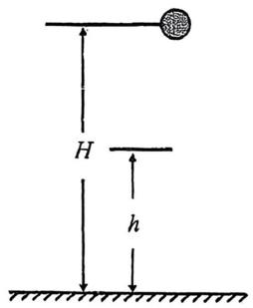
14.(14分)某同学将一橡皮球从离地高为H 处由静止释放，落地后橡皮球第一次反弹高度为h=0.80m，已知橡皮球与地面第一次碰撞时间为 $t_{0}=0.2s,$碰撞前后速度大小之比为3：2，小球运动过程中所受空气阻力可忽略不计(重力加速度 g 取 10m/s²),求:
(1)橡皮球与地面第一次碰撞前的速度及释放时离地的高度 H；
(2)橡皮球从释放至第一次反弹最高处所用时间。

15.(16分)如图所示，甲、乙两车在平直公路上同向行驶，乙车在甲车前方 $x_{0}=72m$时，甲车正在做匀加速直线运动，速度为 $v_{1}=10m/s,$加速度大小为 $a_{1}=2m/s^{2};$同时乙正在做匀加速直线运动，速度为 $v_{2}=16m/s,$，加速度大小为( $a_{2}=lm/s^{2}。$甲、乙两车上安装有信号发射与接收装置，当甲乙两车距离超过L=82m时，甲、乙两车不能接受到彼此通讯信号。根据以上信息求：
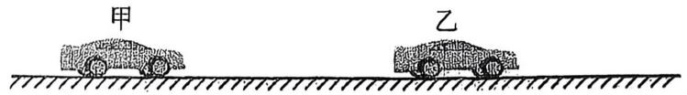
(1)在甲车追上乙车之前，经过多长时间，甲、乙两车之间相距最远?
(2)在甲车追上乙车之前，甲、乙两车之间的最大距离为多少?
(3)在甲车追上乙车之前两车不能维持通讯的时间。

【高一物理试卷·第4 页(共4 页)】

